附表
使用分區內各種使用地申請變更編定為太陽光電發電設施受理原則
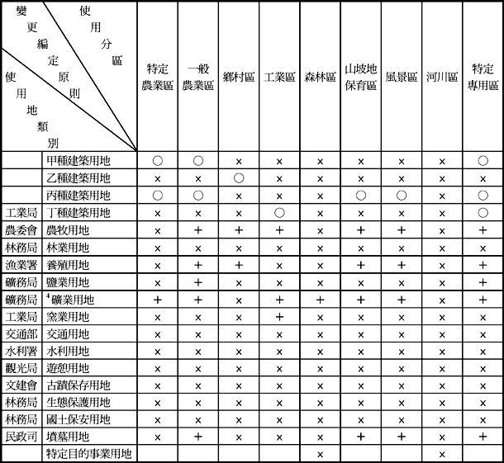
說明： １、「 × 」為不得申請變更編定為設置太陽光電設施之特定目的事業用地。
２、「＋」為得申請變更編定為設置太陽光電設施之特定目的事業用地。
３、「○」為得逕予容許、毋需變更，但仍應符合非都市土地使用管制相關規定。
４、作為土石採取之礦業用地，不得申請變更。
５、本表僅為得否受理申請變更原則，惟准否變更，仍應符合各用地之相關法令規定。

